计算机科学与技术学院 大数据管理与分析 课程实验报告

实验题目：并行化数据挖掘算法设计 |  | 学号：201700301147
日期：2020.5.23 | 班级：2017级计算机4班 | 姓名：杜瀛川
Email：623581439@qq.com
实验目的：
机器学习和数据挖掘算法是大数据分析处理领域的重要内容，随着数据规模的不断扩大，设计面向大数据处理的并行化机器学习和数据挖掘算法越来越有必要。通过对并行化数据挖掘算法的实现，掌握并行化处理问题的分析方法和编程思想方法，能够根据实际情况定制并行化的算法解决问题。

实验软件和硬件环境：
1）操作系统：Linux（实验室版本为 Ubuntu17.04）；
2）Hadoop 版本：2.9.0；
3）JDK 版本：1.8；
4）Java IDE：Eclipse 3.8；
5 ) Spark 版本：2.1.0。

实验要求：
一、自行准备数据集，设计两种数据挖掘算法（聚类、分类、频繁项集挖掘或其他主题）对数据集进行信息提取，要求分别使用并行化和非并行化的方式实现该算法。实验环境可选择 Hadoop 或者 Spark，程序语言可选用 Java、Python、Scala 等，在伪分布式环境下完成并行化算法的编写和测试，在单机环境下完成非并行化算法的编写和测试。
二、自行对比并行化和非并行化实现方法的数据挖掘结果，两种结果需完全一
致

Iris数据集概况
Iris Data Set（鸢尾属植物数据集）是我现在接触到的历史最悠久的数据集，它首次出现在著名的英国统计学家和生物学家Ronald Fisher 1936年的论文《The use of multiple measurements in taxonomic problems》中，被用来介绍线性判别式分析。在这个数据集中，包括了三类不同的鸢尾属植物：Iris Setosa，Iris Versicolour，Iris Virginica。每类收集了50个样本，因此这个数据集一共包含了150个样本。

特征
该数据集测量了所有150个样本的4个特征，分别是：
- sepal length（花萼长度）
- sepal width（花萼宽度）
- petal length（花瓣长度）
- petal width（花瓣宽度）
以上四个特征的单位都是厘米（cm）。
通常使用mm表示样本量的大小，nn表示每个样本所具有的特征数。因此在该数据集中，m=150,n=4

测试数据
选取三个类别各一组数据，判断分类的准确性。

并行化：
1 NaiveBayesConf类 读入配置文件
第一行类别，第二行属性，从hdfs读入配置文件，将配置信息封装在本对象中。

2 NaiveBayesTrain 训练类
2.1 TrainMapper extends Mapper<LongWritable,Text,Text,IntWritable>
2.1.1 setup()
为每个map节点初始化配置文件。
- public void setup(Context context)
- {
- Configuration conf = context.getConfiguration();
- nBConf = new NaiveBayesConf();

- try
- {
- nBConf.ReadNaiveBayesConf(conf);
- }
- catch(Exception e)
- {
- e.printStackTrace();
- System.exit(1);
- }
- System.out.println("setup");
- }

2.1.2 map()
处理训练集，训练集每一行第一个字符串为类别，后面的为属性值。输出为总训练集的数量。每个类别的数量。每个类别某一属性取某一值的数量。
- /* input key:lineNo value:line
- * output key:sum value:1
- * key:classStr value:1
- * key:classStr#deminNo#deminVal value:1
- */
- public void map(LongWritable key,Text value,Context context) throws IOException, InterruptedException
- {
- String[] vals = value.toString().split(" ");

- context.write(new Text(vals[0]),one);
- context.write(new Text("sum"), one);

- for(int i = 1;i < vals.length;i++)
- {
- String temp = new String();
- temp = vals[0] + "#" + (i - 1) + "#" + vals[i];
- context.write(new Text(temp), one);
- }
- }

2.2 TrainReducer extends Reducer<Text,IntWritable,Text,IntWritable>
合并同一键的值。同时做combiner和reducer，可以提高性能。
- /* input key:sum value:1
- * key:classStr value:1
- * key:classStr#deminNo#deminVal value:1
- * output key:sum value:count
- * key:classStr value:count
- * key:classStr#deminNo#deminVal value:count
- */
- public static class TrainReducer extends Reducer<Text,IntWritable,Text,IntWritable>
- {
- private IntWritable result = new IntWritable();

- public void reduce(Text key,Iterable<IntWritable> values,Context context) throws IOException, InterruptedException
- {
- int sum = 0;
- for(IntWritable val:values)
- sum += val.get();
- result.set(sum);
- context.write(key, result);

- }
- }

3 NaiveBayesTrainData类读入训练完成的数据
读入训练结果，保存在public HashMap<String,Integer> freq。以hash表的形式保存值，提高查找效率。

4 NaiveBayesTest测试类
4.1 TestMapper extends Mapper<LongWritable,Text,IntWritable,Text>
4.1.1 setup()
读入配置文件保存在NaiveBayesConf数据结构，读入训练结果保存在 NaiveBayesTrainData数据结构。
- /*
- * read conf train_result
- */
- public void setup(Context context)
- {
- Configuration conf = context.getConfiguration();

- try
- {
- nBConf = new NaiveBayesConf();
- nBConf.ReadNaiveBayesConf(conf);
- nBTData = new NaiveBayesTrainData();
- nBTData.getData(conf);
- }
- catch(Exception e)
- {
- e.printStackTrace();
- System.exit(1);
- }
- }

4.1.2 map()
训练结果保存有各种情况的频数。外层循环类别数，内存循环属性数，计算频率代入朴素贝叶斯公式。输出概率最大的类别。pyi表示p(yi)，px_yi表示p(x/yi)，pxj_yi表示p(xj/yi)。
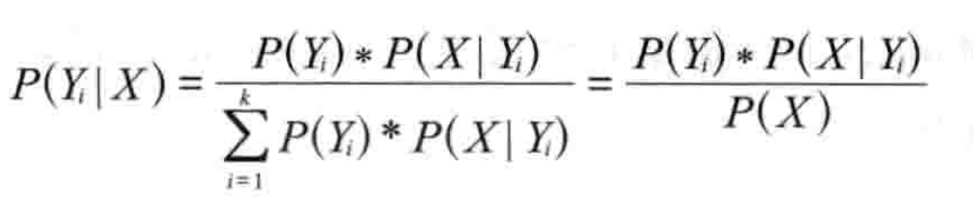
- /*
- * input key:lineNo value:line
- * output key:id value:class_id
- */
- public void map(LongWritable key,Text value,Context context) throws IOException, InterruptedException
- {
- double pyi,px_yi,pxj_yi;
- double maxp = 0;
- int idx = -1;

- int sum,sub;
- Integer integer = nBTData.freq.get("sum");
- if(integer == null)
- sum = 0;
- else
- sum = integer.intValue();

- String[] vals = value.toString().split(" ");

- for(int i = 0;i < nBConf.class_num;i++)
- {
- px_yi = 1;
- String class_name = nBConf.classNames.get(i);
- integer = nBTData.freq.get(class_name);
- if(integer == null)
- {
- sub = 0;
- pyi = 0;
- }
- else
- {
- sub = integer.intValue();
- pyi = (double)sub / sum;
- }

- for(int j = 1;j < vals.length;j++)
- {
- String temp = class_name + "#" + (j - 1) + "#" + vals[j];
- integer = nBTData.freq.get(temp);
- if (integer == null)
- pxj_yi = 0;
- else
- pxj_yi = (double)integer.intValue() / sub;

- px_yi = px_yi * pxj_yi;
- }

- if(px_yi * pyi > maxp)
- {
- maxp = px_yi * pyi;
- idx = i;
- }
- }
- context.write(new IntWritable(Integer.parseInt(vals[0])), new Text("" + idx));
- }

4.2 TestReducer extends Reducer<IntWritable,Text,IntWritable,Text>
不做处理，直接输出。

5 NaiveBayesMain类进行任务初始化
初始化两个MapReduce任务，第一个任务负责训练，第二个负责预测。

并行化执行截图
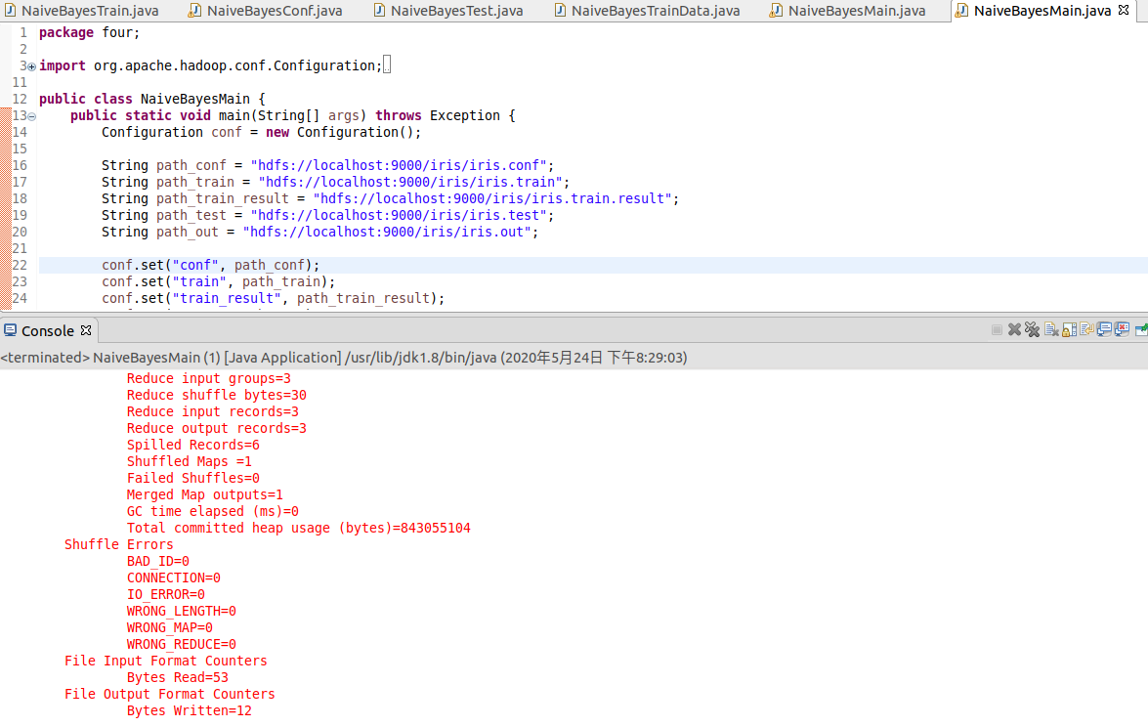

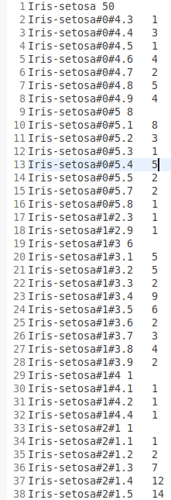
分类结果
三组数据被正确分到了第0类、第一类、第二类
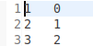

非并行化
1 NaiveBayes类有两个静态变量，NaiveBayesConf类变量保存配置信息，HashMap<String,Integer>保存训练结果。
2 静态方法add向HashMap中填入结果。
- public static void add(String key)
- {
- if(freq.get(key) == null)
- freq.put(key, new Integer(1));
- else
- {
- int temp = freq.get(key).intValue() + 1;
- freq.put(key,new Integer(temp));
- }
- }

3 静态方法train从本地文件系统读入数据集，将每一时间发生的频数记录到HashMap中，作为训练的结果。包括总训练集的频数。每个类别的频数。每个类别某一属性取某一值的频数。
- public static void train(String trainFile) throws Exception
- {
- FileInputStream in = new FileInputStream(trainFile);
- BufferedReader d = new BufferedReader(new InputStreamReader(in));

- int sum = 0;

- String line;
- while ((line = d.readLine()) != null) {
- sum++;
- String[] vals = line.split("\t");
- add(vals[0]);

- for(int i = 1;i < vals.length;i++)
- {
- String temp = new String();
- temp += vals[0] + "#" + (i - 1) + "#" + vals[i];
- add(temp);
- }
- }
- freq.put("sum",new Integer(sum));

- d.close();
- in.close();
- }

4 读入测试数据，训练结果保存有各种情况的频数。外层循环类别数，内存循环属性数，计算频率代入朴素贝叶斯公式。输出概率最大的类别。pyi表示p(yi)，px_yi表示p(x/yi)，pxj_yi表示p(xj/yi)。结果写回到本地文件系统。

- public static void test(String testFile,String outFile) throws Exception
- {
- FileInputStream in = new FileInputStream(testFile);
- BufferedReader d = new BufferedReader(new InputStreamReader(in));

- FileOutputStream out = new FileOutputStream(outFile);
- BufferedWriter dout = new BufferedWriter(new OutputStreamWriter(out));

- String line;
- while ((line = d.readLine()) != null) {
- double pyi,px_yi,pxj_yi;
- double maxp = 0;
- int idx = -1;

- int sum,sub;
- Integer integer = freq.get("sum");
- if(integer == null)
- sum = 0;
- else
- sum = integer.intValue();

- String[] vals = line.split(" ");

- for(int i = 0;i < nBConf.class_num;i++)
- {
- px_yi = 1;
- String class_name = nBConf.classNames.get(i);
- integer = freq.get(class_name);
- if(integer == null)
- {
- sub = 0;
- pyi = 0;
- }
- else
- {
- sub = integer.intValue();
- pyi = (double)sub / sum;
- }

- for(int j = 1;j < vals.length;j++)
- {
- String temp = class_name + "#" + (j - 1) + "#" + vals[j];
- integer = freq.get(temp);
- if (integer == null)
- pxj_yi = 0;
- else
- pxj_yi = (double)integer.intValue() / sub;

- px_yi = px_yi * pxj_yi;
- }

- if(px_yi * pyi > maxp)
- {
- maxp = px_yi * pyi;
- idx = i;
- }
- }
- dout.write(vals[0] + "\t" + idx + "\n");
- }

- d.close();
- in.close();

- dout.close();
- out.close();
- }

非并行化运行截图
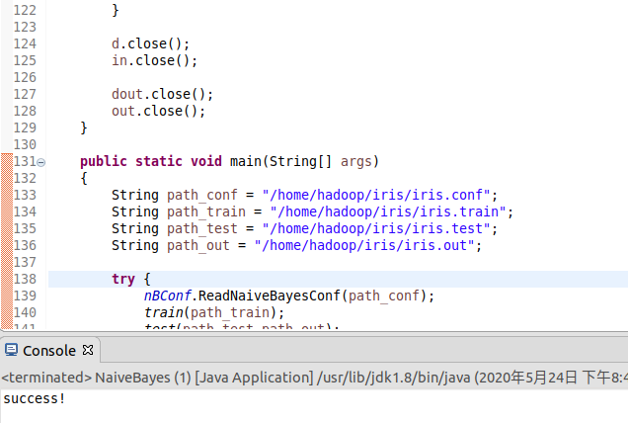
非并行化结果
三组数据被正确分到了第0类、第一类、第二类
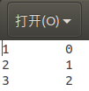

并行化和非并行化结果比较
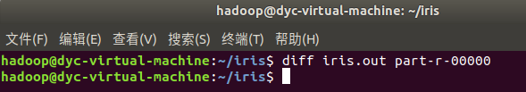
结论分析与体会：
- 学习了朴素贝叶斯分类算法，通过并行化和非并行化两种方式实现了该算法。使用IRIS数据集作为实验数据集。练习了MapReduce编程和HDFS文件操作。
- 朴素贝叶斯优点：朴素贝叶斯算法假设了数据集属性之间是相互独立的，因此算法的逻辑性十分简单，并且算法较为稳定，当数据呈现不同的特点时，朴素贝叶斯的分类性能不会有太大的差异。换句话说就是朴素贝叶斯算法的健壮性比较好，对于不同类型的数据集不会呈现出太大的差异性。当数据集属性之间的关系相对比较独立时，朴素贝叶斯分类算法会有较好的效果。 [3]
3、朴素贝叶斯缺点：属性独立性的条件同时也是朴素贝叶斯分类器的不足之处。数据集属性的独立性在很多情况下是很难满足的，因为数据集的属性之间往往都存在着相互关联，如果在分类过程中出现这种问题，会导致分类的效果大大降低。

mapreduce编程总结
1、继承RecordReader抽象类需要重载getCurrentKey() getCurrentValue() initialize() close() nextKeyValue() getProgress()函数。
2、继承FileInputFormat<Text, Text>需要重载ReadRecorder。
3、hadoop默认输入格式TextInputFormat直接继承自FileInputFormat<LongWritable,Text>。
4、hadoop默认输出格式TextOutFormat直接继承FileOutFormat<K,V>，mapper输出和reducer输出格式不同，故需要通过setMapOutputKeyClass() setMapOutputValueClass() setOutputKeyClass() setOutputValueClass()配置泛型。
5、定制Partitioner需要重载getPartition()函数。

